Carmignac Portfolio Tech Solutions: ein Fonds, der langfristige Überzeugungen umsetzt

Ein Jahr nach der Auflegung des Carmignac Portfolio Tech Solutions: Was ist unser Ansatz für Aktien aus dem Technologiesektor?

2024 war ein sehr erfolgreiches Jahr für den Technologiesektor, der einen wesentlichen Beitrag zum globalen Wachstum leistete¹. Während der Start ins Jahr 2025 deutlich unruhiger verlief und insbesondere von hohen Schwankungen an den Aktienmärkten geprägt war, hob sich unser Ansatz für diesen Sektor von seinem Referenzindikator ab².

Im Zentrum des raschen Wandels

Die Stärke des Technologiesektors liegt unbestreitbar in seiner Innovationskraft. Tatsächlich waren die letzten Jahrzehnte von großen Umwälzungen geprägt, die jeden Bereich unseres Alltagslebens verändert und unsere Welt nachhaltig geprägt haben.

Ein weiterer ermutigender Faktor, der darauf hindeutet, dass sich die Dynamik des Sektors in nächster Zeit nicht abschwächen wird, ist die Gewinnprognose.

Für 2025 weisen die Technologieaktien im S&P 500 Index mit +15,9 % den zweitgrößten Anstieg bei den Gewinnprognosen auf, basierend auf dem größten Anstieg der Umsatzprognosen mit +11,8 %³. Halbleiter spielen als zentrales Element der technologischen Wertschöpfungskette weiterhin eine Schlüsselrolle für die Sektorperformance und sind damit ein strategisches Segment für Anleger.

Wenn man die verschiedenen Themen, die die Branche segmentieren, etwas genauer betrachtet, sticht dabei zweifellos das Thema der Künstlichen Intelligenz (KI) hervor, insbesondere mit dem Aufkommen der generativen KI. Dieses Thema ist eingebettet in breite und langfristige Trends wie Cybersicherheit, Cloud Computing, Software und Infrastruktur, die die heutige Technologielandschaft prägen. KI breitet sich jedoch weit über die Grenzen der Technologie hinaus aus und durchdringt verschiedene Branchen.
Aus makroökonomischer Sicht war der Jahresbeginn geprägt von den Ankündigungen der Trump-Regierung zu Zöllen, die die Aktienmärkte und insbesondere US-Aktien erschütterten. Die Erwartungen einer steigenden Inflation, die Unsicherheit über die US-Politik und die Konkurrenz durch chinesische KI-Modelle lösten eine Rotation von Wachstumsaktien zu Value-Aktien aus, was einen attraktiven Einstiegspunkt für Technologieunternehmen bot.

Mehr als eine Überzeugung, eine Philosophie

+10% Performance des Fonds über 1 Jahr, verglichen mit +6 % für seinen Referenzindikator.
>18 Jahre Erfahrung des Fondsmanagers im Aktiensektor.
100% der Anlagen sind auf die Ziele für nachhaltige Entwicklung der Vereinten Nationen ausgerichtet.

Quelle: Carmignac, 30.06.2025. Auflegungsdatum des Fonds: 21.06.2024. Referenzindex: MSCI AC World Information Techology 10/40 Capped NR Index. Wertentwicklung der A Acc EUR-Anteilsklasse. Die Wertentwicklung in der Vergangenheit ist kein verlässlicher Indikator für die zukünftige Wertentwicklung. Die Wertentwicklungen sind nach Abzug von Gebühren (ohne mögliche Ausgabeaufschläge der Vertriebsstelle) angegeben.

Unsere Strategie auf einen Blick

Wir bei Carmignac sind davon überzeugt, dass Technologie mehr ist als nur ein Sektor. Wir wollen Teil der nächsten industriellen Revolution sein. Aus diesem Grund haben wir 2024 den Carmignac Portfolio Tech Solutions aufgelegt, einen globalen Aktienfonds, der sich auf technologiebezogene Aktien konzentriert.

Welche Kriterien müssen Technologieunternehmen erfüllen? Neben einer Diversifizierung unserer Anlagen entlang der Wertschöpfungskette suchen wir nach Unternehmen, die darin eine dominante Position einnehmen sowie hohe Eintrittsbarrieren in allen geografischen Regionen und in Bezug auf die Marktkapitalisierung aufweisen. Für uns ist es wichtig, dass sie in Forschung und Entwicklung investieren, um weiterhin innovativ und wettbewerbsfähig zu bleiben. Außerdem ist es wichtig, Güter zu produzieren, die für die Wirtschaft unverzichtbar sind, damit sie von Markttrends relativ unberührt bleiben. Zuletzt berücksichtigen wir auch die Qualität des Managements, die wir als zuverlässigen Indikator für die Nachhaltigkeit eines Unternehmens betrachten.

Wir konzentrieren uns zwar auf Unternehmen, die sich von anderen abheben, investieren jedoch nicht um jeden Preis. Es ist wichtig, durch gründliche Fundamentalanalysen Unternehmen mit profitablem Wachstum zum richtigen Preis zu identifizieren.

Unser langfristiger Ausblick

Wir glauben, dass Technologie eine attraktive Anlagechance ist, die insbesondere durch Fortschritte im Bereich der KI vorangetrieben wird, und dass die jüngsten Marktturbulenzen neue Anlagechancen geschaffen haben.

In unserem Fonds Carmignac Portfolio Tech Solutions konzentrieren wir uns auf bestimmte Themen, die unserer Meinung nach echte Einblicke und Auswirkungen auf Branchen bieten: Industrietechnologie und Infrastruktur, Technologiematerialien, Cloud und Software, Klimatechnologie sowie Gesundheit und Wellness.

Obwohl die meisten Unternehmen, die unsere strengen Auswahlkriterien erfüllen, ihren Sitz in den USA haben, sind wir dennoch davon überzeugt, dass die technologische Revolution, insbesondere im Bereich der KI, nicht ohne Asien stattfinden wird. Auf diesem Kontinent interessiert uns insbesondere Taiwan.
Langfristige Performance lässt sich nicht ohne eine nachhaltige Vision erreichen. Deshalb möchten wir durch die Ausrichtung an den Zielen für nachhaltige Entwicklung der Vereinten Nationen einen positiven Beitrag für die Gesellschaft und die Umwelt leisten.

Carmignac Portfolio Tech Solutions ist ein Fonds für Anleger, die langfristig von den Chancen des Themas Technologie profitieren möchten, indem sie an den Innovationen des Sektors teilhaben und gleichzeitig auf eine nachhaltige Entwicklung achten.

¹Quelle: MSCI World, KPMG Global Economic Outlook, 2025. ²Referenzindikator: MSCI AC World Information Technology 10/40 Capped NR. ³Quelle: Factset, S&P 500, 2025.

Carmignac Portfolio Tech Solutions A EUR ACC - ISIN: LU2809794220
Empfohlene Mindestanlagedauer: 5 Jahre
Risikoskala*: 5/7
SFDR-Klassifizierung**: Artikel 9
*Die Definition der Risikoskala finden Sie im KID/BIB (Basisinformationsblatt). Das Risiko 1 ist nicht eine risikolose Investition. Dieser Indikator kann sich im Laufe der Zeit verändern. **Die Offenlegungsverordnung (Sustainable Finance Disclosure Regulation - SFDR) 2019/2088 ist eine europäische Verordnung, die Vermögensverwalter dazu verpflichtet, ihre Fonds u. a. als solche zu klassifizieren: „Artikel 8“ - Förderung ökologischer und sozialer Eigenschaften; „Artikel 9“ - Investitionen mit messbaren Zielen nachhaltig machen; bzw. „Artikel 6“ - keine unbedingten Nachhaltigkeitsziele. Weitere Informationen finden Sie unter: https://eur-lex.europa.eu/eli/reg/2019/2088/oj?locale=de.

Hauptrisiken des Fonds - Aktienrisiko: Änderungen des Preises von Aktien können sich auf die Performance des Fonds auswirken, deren Umfang von externen Faktoren, Handelsvolumen sowie der Marktkapitalisierung abhängt. Währungsrisiko: Das Währungsrisiko ist mit dem Engagement in einer Währung verbunden, die nicht die Bewertungswährung des Fonds ist. Risiko in Verbindung mit Schwellenländern: Die Bedingungen in Bezug auf die Funktionsweise und die Überwachung der Schwellenländermärkte können sich von den für die großen internationalen Börsenplätze geltenden Standards unterscheiden und Auswirkungen auf die Bewertung der börsennotierten Instrumente haben, in die der Fonds anlegen kann. Risiko in Verbindung mit der Verwaltung mit Ermessensspielraum: Die von der Verwaltungsgesellschaft vorweggenommene Entwicklung der Finanzmärkte wirkt sich direkt auf die Performance des Fonds aus, die von den ausgewählten Titeln abhängt. Der Fonds ist mit einem Kapitalverlustrisiko verbunden.

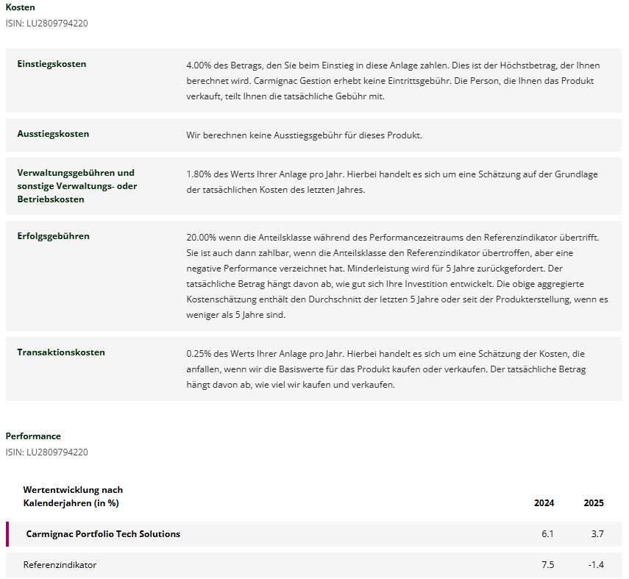

Quelle: Carmignac am 30. Jun 2025. Die Wertentwicklung der Vergangenheit ist keine Garantie für die zukünftige Wertentwicklung. Sie verstehen sich nach Abzug von Gebühren (außer eventuellen Ausgabeaufschlägen, die von der Vertriebsstelle erhoben werden). Referenzindikator: MSCI AC World Information Technology 10/40 Capped NR index.

Marketingmitteilung. Bitte lesen Sie die KID/den Prospekt des Fonds, bevor Sie eine endgültige Anlageentscheidung treffen.
Die Verordnung über die Offenlegung von nachhaltigen Finanzprodukten (SFDR) 2019/2088 ist eine europäische Verordnung, die Vermögensverwalter verpflichtet, ihre Fonds entweder als „Artikel 8“-Fonds, die ökologische und soziale Merkmale fördern, als „Artikel 9“-Fonds, die nachhaltige Anlagen mit messbaren Zielen tätigen, oder als „Artikel 6“-Fonds, die nicht unbedingt ein Nachhaltigkeitsziel verfolgen, zu klassifizieren. Weitere Informationen finden Sie unter https://eur-lex.europa.eu/eli/reg/2019/2088/oj. Die Entscheidung, in den beworbenen Fonds zu investieren, sollte unter Berücksichtigung aller in seinem Prospekt beschriebenen Merkmale und Ziele getroffen werden. Dieses Dokument darf ohne vorherige Genehmigung der Verwaltungsgesellschaft weder ganz noch teilweise reproduziert werden. Dieses Dokument stellt weder ein Zeichnungsangebot noch eine Anlageberatung dar. Die in diesem Dokument enthaltenen Informationen können unvollständig sein und ohne vorherige Ankündigung geändert werden. Sie entsprechen dem Stand zum Zeitpunkt der Erstellung und stammen aus eigenen und fremden Quellen, die Carmignac für zuverlässig hält. Sie sind nicht unbedingt vollständig und ihre Richtigkeit wird nicht garantiert. Das Portfolio des Fonds kann ohne vorherige Ankündigung geändert werden. Der Zugang zu den Fonds kann für bestimmte Personen oder Länder Beschränkungen unterliegen. Die Besteuerung hängt von der Situation des Einzelnen ab. Die Fonds sind nicht für den Vertrieb an Privatanleger in Asien, Japan und Nordamerika registriert und auch nicht in Südamerika registriert. Carmignac Funds sind in Singapur als eingeschränkte ausländische Fonds (nur für professionelle Kunden) registriert. Die Fonds sind nicht gemäß dem US-Wertpapiergesetz von 1933 registriert. Die Fonds dürfen weder direkt noch indirekt zugunsten oder im Namen einer „US-Person” im Sinne der US-Verordnung S und FATCA angeboten oder verkauft werden. Die Verwaltungsgesellschaft kann die Werbung in Ihrem Land jederzeit einstellen. Die Risiken, Gebühren und laufenden Kosten sind in der KID beschrieben. Die KID muss dem Zeichner vor der Zeichnung zur Verfügung gestellt werden. Der Prospekt, die KIDs, der Nettoinventarwert und die Jahresberichte der Fonds sind unter www.carmignac.com oder auf Anfrage bei der Verwaltungsgesellschaft erhältlich. Anleger haben Zugang zu einer Zusammenfassung ihrer Rechte in englischer Sprache in Abschnitt 6 der „Regulatorischen Informationen” unter folgendem Link: https://www.carmignac.com/en_US. Carmignac Portfolio Grandchildren bezieht sich auf die Teilfonds der Carmignac Portfolio SICAV, einer Investmentgesellschaft nach luxemburgischem Recht, die der OGAW-Richtlinie entspricht. Die Wertentwicklung in der Vergangenheit ist nicht unbedingt ein Hinweis auf die zukünftige Wertentwicklung. Die Wertentwicklungen sind nach Abzug von Gebühren (mit Ausnahme etwaiger vom Vertreiber erhobener Ausgabeaufschläge) angegeben. Die Rendite kann aufgrund von Wechselkursschwankungen bei nicht währungsgesicherten Anteilen steigen oder fallen. Die Nennung bestimmter Wertpapiere und Finanzinstrumente dient lediglich der Veranschaulichung, um Aktien hervorzuheben, die in den Portfolios der Fonds der Carmignac-Palette enthalten sind oder waren. Dies stellt weder eine Empfehlung zum direkten Kauf dieser Instrumente noch eine Anlageberatung dar. Die Verwaltungsgesellschaft unterliegt keinem Verbot, vor der Veröffentlichung von Mitteilungen mit diesen Instrumenten zu handeln. Die Portfolios der Carmignac-Fonds können ohne vorherige Ankündigung geändert werden. In der Schweiz: Der Prospekt, die wesentlichen Informationen für den Anleger (KID) und der Jahresbericht sind unter www.carmignac.ch oder über unseren Vertreter in der Schweiz, CACEIS (Switzerland), S.A., Route de Signy 35, CH-1260 Nyon, erhältlich. Die Zahlstelle ist CACEIS Bank, Montrouge, succursale de Nyon/Suisse, Route de Signy 35, 1260 Nyon.

